Detyre Kursi 2020

Projekti mund te ranohet ne visual studio ose ne Dev c++

Nqs projeti te jep error ne visual studio

<https://stackoverflow.com/questions/119578/disabling-warnings-generated-via-crt-secure-no-deprecate>

**Futja e skedareve si argumenta !**

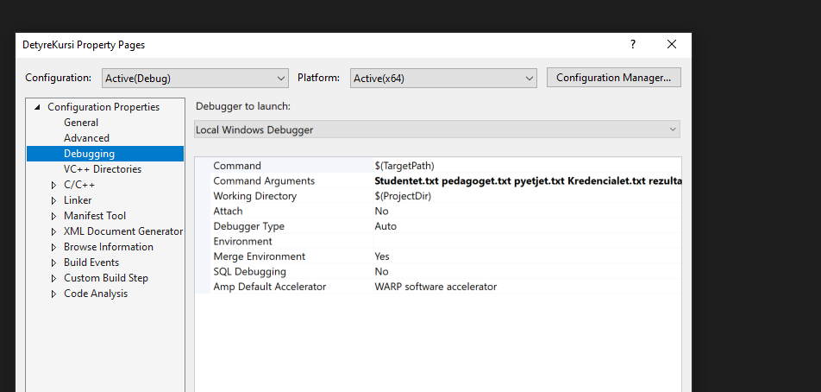

<https://cs-people.bu.edu/deht/CS585/VSTutorial/#:~:text=To%20set%20command%2Dline%20arguments,program%20via%20the%20argv%20array.>

**Struktura te reja te nevojshme**

struct **admin** //Ruajtja e kredencialeve te admint

{

int id_admin;

char emri[30];

char password[30];

int pedagog;

};

struct **rezultateProvimi** //Rezultate per cdo provim qe jep student

{

char TemaProvimit[32];

int id_pedagog;

int idStudenti;

int Id_provimi;

char emriStudent[30];

char mbiemriStudent[30];

int piketEFituara;

int kalues; //1 nese studenti eshte kalues

float mesatarja;

};

struct **rezultatIDetajuar** //Rezultate per cdo pyetje qe jep studenti

{

char pergjigjeSakte[200];

char pergjigjaStudentit[200];

int piketPerPyetje;

int pedagogID;

int studentId;

int Id_provimi;

char lenda[32];

int rezultati; //1 nese studenti e gjetur pyetjen 0 nese se ka gjetur

char pyetja[500];

};

struct **provimi**

{

int IdProvimi;

int idPedagogu;

char TemeProvimi[32];

};

Shpegimi I llogjikes se projektit

**Llogjika sipas autoinkrementimit :**

int gjejIdMaxProvim(); //fnx qe ben autoincrementimin e IDse se provimit

int gjejIdMaxProfesor();//fnx qe ben autoincrementimin e IDse se profesorit

int gjejIdMaxStudent();//fnx qe ben autoincrementimin e IDse se studentit

**Admini**

**Admini mund te :**

* ShtoStudent
* ShtoPedagog
* FshiStudent
* FshiPedagog
* shikoTegjitheStudentet
* shikoTegjithePedagoget
* shfaqRezultatet – Shikoje te gjitha rezultatet rezultatet (renditje zbritese)
* ndrshoPassword

**Shtimi I entiteti (pedagog ,student )**

**Student**

Merren si input emer , mbiemer , datelindja, piket dhe statusi

Merret id max e studenteve te ruajtur ne skedar dhe i shtohet 1

Gjenerohet fjalekalimi sipas fnx qe eshte kerkuar

Gjenerohet emri I perdoruesit duke bashkuar emrin dhe mbiemrin

**Pedagog**

Merren si input emer , mbiemer , Lenda dhe statusi

Merret id max e studenteve te ruajtur ne skedar dhe i shtohet 1

Gjenerohet fjalekalimi sipas fnx qe eshte kerkuar

Gjenerohet emri I perdoruesit duke bashkuar emrin dhe mbiemrin

**Fshimi I nje entiteti**

Krijohet nje skedar temporal

Jepet id e studentit ose pedagogut qe do fshihet

Lexojme rekordet ne skedar , Ruajme cdo rekord qe lexojme ne skedarin temporal.

Pasi gjejme rekordin me id e dhene I ndryshojme statusin dhe e rujme ne skedarin temporal

I vendosim emrin e skedarit student ose pedadog skedarit temporal dhe fshijme skedarin e vjeter te studenteve ose pedagogeve.

**Ndryshimi I password**

Gjejme pedagogun ose studentin ku id eshte e njejte me id qe jepet nga admini.

Therrrasim fnx gjenero password. Ruajme ndryshimet ne skedar sipas llogjikes se fshirjes se studenteve ose pedagogeve.

**shikoTegjitheStudentet , shikoTegjithePedagoget**

Lexon nga skedari I studenteve dhe I pedagogeve

**shfaqRezultatet**

Lexon nga skedari I rezultateve te provimeve

**Pedagogu**

Pedagogu mund te :

* Hartoje Provim
* Shikoje rezultatet e lendes se tij sipas provimit ose te gjitha provimet (renditje zbritese)
* Shikoje rezultat me te uleta ose me te larta
* Rezultatet zero
* Pyetjen qe eshte gabuar me shume

Profesori logohet me emrin e perdoruesit dhe fjalekalimin

Nqs jane te sakta ruajme Id e profesorit ne nje variabel

**Hartimi I provimit**

Pedagogu jep temen e provimit

Gjenerohet **ID** e provimit sipas fnx se gjenerimit te ID (gjejIdMaxProvim) + 1

Pedagogu lidhet me provimin midis Ids se pedagogut qe eshte loguar

struct provimi

{

int IdProvimi;

int idPedagogu;

char TemeProvimi[32];

};

Jep numrin e pyetjeve

Nje cikel for perseritet sa here eshte nmr I pyetjeve

Jepet pyetja , tre alternativa , nje alternative eshte automatikisht Nuk e di.

Jepet dhe pergjigja e sakte.

Pytja lidhet me provimin me ane te **IDse** se provimit qe sapo u krijua

Keto ruhen ne skedarin **pyetjet**

struct pyetjet

{

char pyetja[256];

int pedagogId;

char al1[32];

char al2[32];

char al3[32];

int IdProvimi; //ID e provimit ku gjendet pyetja

char pergjigja[1];

};

Pedagogu mund te shohi vetem rezultatet e lendes se tij . Kur kerkon te shikoje rezultatet I kerkohet te zgjedhi nje provim . Rezultate jane te renditura ne rend zbrites

**Shikoje rezultatet e lendes se tij sipas provimit ose te gjitha provimet (renditje zbritese)**

Llogjika renditjes. Behet nje bredhje ne gjithe rekordet e rezultateve te provimeve ku id e provimit dhe pedagogut jane te barabarta me id e pedagogut te loguar dhe provimin e zgjedhur nga ai. Merren te gjitha pyetjet e fituara dhe ruhen ne nje vector. Behet renditja e vektorit ne rendin rrites . Me pas behet nje bredhje tjeter ne skedar dhe njekohesisht ne vektorin ku ruhen piket duke filluar nga fundi(renditje zbritese) .Behet nje krahasim ku piket e vektorit ,id e pedagogut dhe id e provimit jane te barabarta me piket e provimit .Nqs po printohet rezultati I provimit, emri dhe mbiemri I provimit. . Pedagogu mund te shohi edhe te gjitha rezultatet pavaresisht lendes

**Afishimi I pikeve me te uleta dhe me te larta.**

Llogjika e njejta me renditjen . Ne kete rast gjendet max ose min . Dhe krahasohet me piket e rezultateve te provimeve.

**Afishimi I pikeve zero**

Llogjika e njejta me afishimin e max dhe min . Kur piket e provimeve jane 0 printohet emri dhe mbiemri I studentit.

**Pyetjen qe eshte gabuar me shume**

Per te realizuar kete fnx duhet te kerkojme te skedari i rezultateve te detajaura qe ruan te gjitha pergjigjet e dhena ne nje provim te caktuar nga studenti . Kjo structure ruan pergjigjigjet qe jep student ne nje provim. Behen dy bredhje te njepasnjeshme ku kontrollohen nqs dy pyetja jane te njejta , id e pedagogut , id e provimit jane te njejta me id e pedagogut qe ka hartuar provimin dhe id e provimin ku eshte pyetja .Nqs plotesohet keto tre kushte kontrollohet nqs pergj e studentit eshte e ndryshme me pergjigjen e sakte. Nqs po atehere nje counter rritet me 1. Nga counter gjejme max dhe pyetjne ku counter eshte maksimum .Printojme kete pyetje dhe maksimumin .

struct **rezultatIDetajuar** //Rezultate per cdo pyetje qe jep studenti

{

char pergjigjeSakte[200];

char pergjigjaStudentit[200];

int piketPerPyetje;

int pedagogID; // ID e Pedagogut qe harton provimin

int studentId; //ID e studentit qe futet ne provim

int Id_provimi;//ID e provimit

char lenda[32];

int rezultati; //1 nese studenti e gjetur pyetjen 0 nese se ka gjetur

char pyetja[500];

};

**Studenti**

**Futja ne provim**

Studenti logohet dhe zgjedh te futet ne provim. Zgjedh lenden , me pas zgjedh nje nga provimet e nje prej lendeve.

**Ne meyre qe te kemi informacion mbi pergjigjet e studentit krijojme nje structure qe mban pyetjen ,studentin provimin dhe pergjigjen**

struct rezultatIDetajuar //Rezultate per cdo pyetje qe jep studenti

{

char pergjigjeSakte[200];

char pergjigjaStudentit[200];

int piketPerPyetje;

int pedagogID; // ID e Pedagogut qe harton provimin

int studentId; //ID e studentit qe futet ne provim

int Id_provimi;//ID e provimit

char lenda[32];

int rezultati; //1 nese studenti e gjetur pyetjen 0 nese se ka gjetur

char pyetja[500];

};

Rezultati I detajuar lidhet me provimin me ane te IDse se provimit , me studentin me ane te Idse se studentit , dhe pedagogun me ane te Idse se studentit.

Per cdo pergjigje qe jep studenti , merret pergjigja dhe krahasohet me pergjigjen e sakte te pyetjes .Nqs jane njesoj studentit I shtohet nje pike . Ruhet ne nje skedar temporal pyetja , pergjigja , id e studentit ,id e provimit , dhe id e pedagogut .Nqs studenti kerkon te shikoje provimin ne menyre te detajuar lexojme skedarin temporal qe sapo eshte krijuar dhe ne fund e fshijme perseri.

Studenti ne fund shef rezultatin e provimit . Piket , perqindjn e pikeve . Nqs kjo perqindje eshte me vogel se 45 studenti rezulton jo kalues.

Me pas perditesohen piket totale te studentit qe sapo ka dhene provimin.

Per te ruajtur rezultatet e provimit krijojme nje structure provimi qe ruan rezultatet e provimit per cdo student si piket e mara , temen e provimit , id e provimit , id e pedagogut qe ka hartuar provimin dhe studentin qe eshte futur ne provim

**Shikimi I rezultateve**

Shikimi I rezultateve eshte I ngjashem me shiko rezultatet per pedagog . Por ne kete rast kerkimi behet me id e studentit qe eshte loguar dhe id e provimit qe do te shohi . Studenti mund te shohi edhe te gjitha rezultatet pavaresisht lendes . Te gjitha rezulatet jane ne rendin zbrites